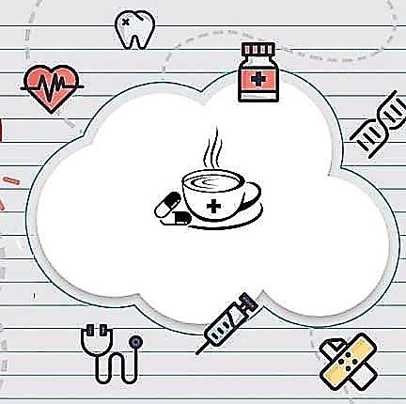
هر هفته یک دارو
نام دارو :سیتالوپرام
- رده درمانی: ضدافسردگی (مهار کننده اختصاصی باز جذب سروتونین )
- اشکال دارویی: بصورت قرصهای روکش دار20و40میلی گرمی عرضه میشود
- شروع دوز اولیه آن با 20 میلی گرم روزانه می باشد وبه تدریج دوز افزایش می یابد ،ولی در افراد مسن ودارای اختلال کبدی از دوز 20میلی گرم روزانه نباید تجاوز کند .بهتر است این دارو به صورت تک دوز در صبح یا غروب با معده خالی مصرف شود .
موارد منع مصرف :
حساسیت به دارو-چون این دارو ممکن است درخانمها باعث عوارض ناخواسته درجنین شودپزشک راازبارداری ویااحتمال باردارشدن مطلع سازید-چون این دارودرشیر ترشح میشود وممکن است عوارض ناخواسته ای مانند خواب آلودگی وکاهش وزن وکاهش اشتها درنوزاد بشود بهتراست دردوران شیر دهی از داروی دیگری استفاده شود

عوارض جانبی :
به محض بروز هرکدام از عوارض زیر به پزشک مراجعه نمایید
شایع:کاهش میل جنسی
کمترشایع:تاری دید –توهم –لرزش-تب-تکررادرار-یا افزایش ادرار-کاهش حافظه-فقدان احساسات –تغییر عادت ماهانه درخانمها-خارش –جوش پوستی واشکال درتنفس
نادر:هیجان –مستی- خونریزی لثه- اشکال در تمرکز-صرع –تغییرات رفتاری-قرمزی چشمها-تعریق-رعشه-حرکات غیر ارادی بدن وصورت-برادیکاردی

علایم قطع ناگهانی دارو :

مددجو دچارسندرم ترک دارو میشه که شامل علائم زیر است:علائم شبه آنفولانزامثل لرز وبدن درد-افسردگی و اضطراب –تهوع واستفراغ-خستگی وسرگیجه-عدم تعادل -صدای زنگ در گوش –افکارخودکشی ومشکلات خواب از جماه رویاهای واضح یا ناراحت کننده

تداخلات :
- درصورتیکه سیتالوپرام وداروهای ضد افسردگی مهارکننده منو آمینو اکسیداز بصورت همزمان مصرف شوندعلائمی مانندتوهم –بیقراری –علائم گوارشی-افزایش ناگهانی حرارت بدن-ازدیاد فشارخون وتشنج شدید-وسندرم سروتونین ایجاد میشود.
- مصرف همزمان با دکسترومتورفان ممکن است منجر به سندرم سروتونین گردد .
- مصرف همزمان با داروهای ضد التهاب غیر استروئیدی احتمال بروز خونریزی را افزایش می دهد .
- مصرف همزمان با الکل می تواند عوارض سیتالوپرام را تشدید کند .
- مصرف همزمان با سایمتیدین غلظت خونی سیتالوپرام را کاهش می دهد .

فراموشی : به محض بیاد آوردن آن دارو مصرف شود ولی در صورتیکه نزدیک دوز بعدی داروست اقدام خاصی نیاز ندارد

منبع:خلاصه روانپزشکی کاپلان–دارو درمانی بیماری های اعصاب وروان–داروهای کاربردی در روان پرستار
تهیه کننده : آقای ترکیان با همکاری سوپروایزر آموزشی
بیمارستان تخصصی شهید رجایی
اردیبهشت ماه 1401

سندرم سروتونین : مصرف همزمان SSRI ها با داروهای MAOI،باعث بروز سندرم سروتونین می شود که به علت افزایش میزان سروتونین رخ می دهد وعلائمی شامل اسهال ،بی قراری ،تحریک شدید ،هیپرتانسیون ،میوکلونوس ،تشنج ،تعریق ایجاد می کند ودر صورت عدم درمان به موقع کما ،استاتوس اپی لپتیکوس وکلاپس قلب وعروق رخ می دهد .درمان آن ابتدا با رفع عامل ایجاد کننده عارضه وسپس اقدامات حمایتی امکان پذیر خواهد بود .

